Hišni red šolske knjižnice

Otroci postanejo člani šolske knjižnice ob vpisu na šolo. Članarine ni. Za izposojo in vračanje knjig izkaznice NE potrebujejo.
Izposojevalni rok je 14 dni. Izposojo je možno podaljšati enkrat, za dodatnih 14 dni. Zelo iskanim knjigam in tistim za domače branje izposoje ne podaljšamo. Če učenec zamuja z vračilom knjige za domače branje, si naslednje ne more več izposoditi.
Nekatere knjige so namenjene uporabi v knjižnici, zato jih ne izposojamo na dom. (Referenčna zbirka, knjige rekordov ipd.)
Zamudnine ni, vendar bomo vsi uporabniki zelo veseli, če se bomo držali rokov, da bodo knjige dostopne čim širšemu krogu uporabnikov.
Knjige si na dom lahko izposojamo le člani in zanje tudi odgovarjamo. Izgubljeno ali uničeno knjigo uporabnik nadomesti z drugo ali pa se s knjižničarko dogovori za odškodnino. (Oglejte si tudi poglavje Kaj če se knjiga izgubi ali poškoduje.)
Čitalnico uporabljamo mirno in tiho. To naj ne bo prostor klepetalnih klubov, ker bi s tem motili ostale uporabnike knjižnice. Računalniki so namenjeni izključno iskanju kratkih informacij in uporabi COBISS-a.
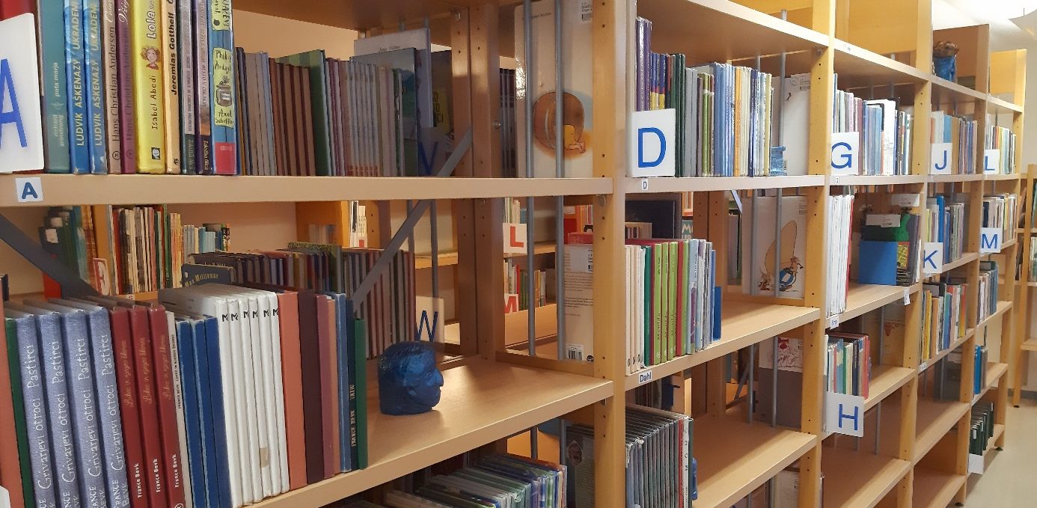

Posebni ukrepi trenutno niso potrebni.
Urška Peršin Mazi, šolska knjižničarka

